

测量管理体系
（GB/T19022-2003/ISO10012:2003）
认 证 报 告

认证企业： 中国建筑材料工业地质勘查中心河北总队

编 号： 0283-2020

认证报告内容

1. 企业名称： 中国建筑材料工业地质勘查中心河北总队
2. 认证审核的类型：（■初次认证审核 □再认证审核）
3. 注册地址： 河北省保定市瑞祥大街463号
企业活动范围和场所： 河北省保定市瑞祥大街463号
4. 认证审核委托方：北京国标联合认证有限公司
5. 认证审核时间：计划总人日 7 (人.日)，现场人日 6 (人·日)
6. 认证审核活动（文件审核、现场审核）实施日期和地点：
文件审核： 2020-12-20 8:00:00至2020-12-20 17:00:00，
现场审核： 2020年12月22日 上午至2020年12月23日 下午，
7. 审核组的组成人员姓名及个人注册(确认)信息 ：
姓 名 | 性别 | 组内职务 | 联系电话 | 注册级别 | 注册证书编号
鞠录梅 | 女 | 组长 | 13963660082 | 审核员 | 中认协评[2018]98号ISC[S]0234
刘复荣 | 女 | 组员 | 13792693639 | 审核员 | 中认协评[2019]228号ISC[S]0376
徐伟东 | 男 | 组员 | 13920757659 | 审核员 | 中认协评[2018]193号ISC[S]0253
8. 企业管理者代表及参与认证审核的中高层管理人员姓名和职务：
姓 名 | 高冠彬 | 连兴华 | 王志刚 | 赵航宇 | 周荣章 | 齐建明 | 李艳杰
职 务 | 总队长 | 管理者代表 | 总工办 | 办公室 | 测绘院 | 地环部 | 地矿公司
9. 认证审核准则：
9.1、《测量管理体系 测量过程和测量设备的要求》
9.2、GB17167-2006能源计量器具配备和管理通则
10. 认证审核目的：评价企业测量管理体系的实施情况及其有效性，以确定是否推荐认证注册。
11. 审核范围及涉及的区域或部门：固体矿产勘查；水文地质、工程地质、环境地质调查；地质钻探；测绘航空摄影；不动产测绘；摄影测量与遥感；地理信息系统工程；工程测量；地质灾害危险性评估；地质灾害治理工程设计；地质灾害治理工程勘查；地质灾害防治监理 。
12、文件审核情况说明：
12.1、收集关于客户的管理体系范围的必要信息、企业资质和法律法规的符合性的说明：
中国建筑材料工业地质勘查中心河北总队，“事业单位法人证书”上有效期为2017年06月20日至2022年06月20日，法定代表人为高冠彬，开办资金为1686万元人民币，住所为河北省保定市瑞祥大街463号，法人资格满足要求。企业活动范围和场所：河北省保定市瑞祥大街463号。测量管理体系覆盖的产品及活动范围为: 固体矿产勘查；水文地质、工程地质、环境地质调查；地质钻探；测绘航空摄影；不动产测绘；摄影测量与遥感；地理信息系统工程；工程测量；地质灾害危险性评估；地质灾害治理工程设计；地质灾害治理工程勘查；地质灾害防治监理。企业产品执行标准为: GB/T18316-2008《数字测绘成果质量检查与验收》、TD/T1001-2012《地籍调查规程》、CH/T2009-2010《全球定位系统实时动态测量（RTK）技术规范》等技术标准，现行标准有效。企业未收到因产品质量方面的客户投诉。
12.2、审核客户的文件化的管理体系信息，结合管理体系标准或其他规范性文件充分了解客户的管理体系和现场运作，以便为策划第二阶段提供关注点：企业按照GB/T 19022-2003/ISO 10012:2003标准的要求，于2020年5月6日，发布并实施企业测量管理体系HBDCL-SC-2020《测量管理体系质量手册》和HBDCL-CX(01-20)2020《测量管理体系程序文件》和相关作业文件。文件覆盖了标准要求建立文件的所有条款。其中：标准规定的：体系更改、测量过程性能判定客观准则、人员职责、记录管理、测量设备全过程管理、计量确认间隔、测量设备调整控制、测量过程策划确认实施、测量管理体系监视、预防措施等条款均已形成文件。企业在文件中明确规定了：计量主要职能部门为办公室，在计量职能管理程序文件中对测量管理体系覆盖下的其它5个部门，规定和分配了计量职能。对标准规定的测量管理体系的人力资源、物质资源、信息资源、外部供方、计量确认、测量过程控制、测量不确定度评定、溯源性、纠正措施、改进等条款也分别制定了文件。企业采用过程方法编制了《测量管理体系质量手册》和《测量管理体系程序文件》，并配有组织机构图，测量管理体系职能分配表，明确规定了总队长的6项职责，最高管理者的9项职责，主要计量职能部门——办公室的14项职责。并配备了工艺流程图。
经过阶段性文件审核，审核组认为：该企业的企业相关资质，符合国家和行业的法律法规有关规定。
12.3、评价客户现场的具体情况与客户的人员进行讨论，已确定第二阶段的准备情况；审查客户理解和实施标准要求的情况，特别是对管理体系的关键绩效或重要的因素、过程、目标和运作的识别情况。
12.3.1、企业识别了顾客、组织和法律法规的要求，建立了10个测量过程，建立《测量过程及控制一览表》，包括测量过程名称、测量参数、技术要求、测量设备信息、测量过程控制要素信息，记录信息完整，符合要求。重要的因素、过程、目标和运作的识别情况，为现场审核提供关注。识别重要过程9个，关键测量过程1个，编制了《地籍控制点测量过程控制规范》等规范。
12.3.2、检查了企业的配备的《测量设备台账》和《测量设备计量确认明细表》，对103台测量设备进行了计量确认，企业对《地籍控制点测量过程》等关键测量过程，根据顾客的要求进行了测量要求导出、测量不确定度评定、测量过程有效性确认，明确规定了关键过程的监视方法和监视频次，符合标准的要求。
12.3.3、检查了企业《计量确认验证记录表》，对1个关键过程的测量设备和检测特性进行了计量验证。验证记录有测量参数的技术要求，测量设备的计量特性，以及验证方法、验证结果和验证人。最近的检定校准日期全部在有效期内。验证结果均为合格。
12.3.4、企业的认证场所的确认及测量人员、测量设备和测量过程等资源的配置，满足认证标准的需求。
12.4、评价客户是否策划和实施了内部审核与管理评审，以及管理体系的实施程度能证明客户已为第二阶段做好准备。
12.4.1、企业于2020年10月21日-10月22日，组织了公司测量管理体系内审，管理者代表亲自参与审核。内审组对公司的主管领导及5个部门，进行了全要素的审核。此次内审中，共发现1个不符合项。有关责任部门生产部，制定了纠正措施，并进行限期整改工作，纠正措施已完成。2020年10月30日内审中发现的1个不符合项已关闭。审核组经现场审核，确认公司进行的测量管理体系内审工作行之有效，符合标准要求。
12.4.2、企业于2020年11月18根据测量管理体系评审计划，开展了公司测量管理体系管理评审。会议由公司总队长高冠彬主持，管理者代表连兴华汇报了体系运行情况。会议肯定了公司测量管理体系的充分性、有效性和适宜性。形成了管理评审报告。会议对公司测量体系目前存在的测量设备管理的有效性及实施情况，测量过程识别及管控等方面的问题，制定了整改措施计划，并落实了责任部门。审核组经现场确认已完成整改。
13、现场审核情况：
审核组于2020年12月22日到12月23日上午，利用2天的时间，根据审核计划，先后抽样检查了企业5个部门，覆盖了GB/T 19022-2003标准的所有要素和体系涉及的主要范围，涉及总队固体矿产勘查；水文地质、工程地质、环境地质调查；地质钻探；测绘航空摄影；不动产测绘；摄影测量与遥感；地理信息系统工程；工程测量；地质灾害危险性评估；地质灾害治理工程设计；地质灾害治理工程勘查；地质灾害防治监理。为有效评价公司体系运行的质量，审核组重点检查了公司计量特征突出的重要环节《地籍控制点测量过程》等关键测量过程，掌握了企业测量管理体系的运行状况和品质。
审核组就审核证据、审核发现和审核结论进行综述：
13.1、总体认为公司领导层重视测量管理体系建立，职能部门作用发挥较好，企业测量管理体系人员78人，职责明确，具备应有相应资质。公司根据法律法规要求和企业产品要求，共识别10个重要过程，《地籍控制点测量过程》等1个测量过程被列为关键测量过程。企业检验、测量及测量过程所用测量设备配备齐全。企业共有103台件测量设备，均纳入到测量管理体系管理范畴；测绘院负责测量设备全过程管理。每年度质量部负责制定测量设备周期送检计划，并组织安排定期送检工作。企业对测量设备的溯源管理、使用、维护管理，基本符合标准要求，测量设备标识齐全。
13.2、企业建立了《合格供方台账（检测设备）》，测量设备供应商为“广州市中海达测绘仪器有限公司”等10家，已对外部供方进行了资质和能力调查评价，资料和相关记录齐全。查《合格供方台账（检定校准服务）》，入账的主要供方为3家为 “河北省测绘计量站”、“北京航天计量测试技术研究所”、“金天维地测绘仪器有限公司邯郸分公司”，主要负责校准“GPS、全站仪、手持激光测距仪”等测量设备。已进行资质评价，检定服务机构资质满足要求。
13.3、质量目标完成情况：
企业制定了4条测量管理体系质量目标，目标覆盖了标准 GB/T19022-2003 《测量管理体系 测量过程和测量设备的要求》相关条款内容。质量目标与计量方针一致，质量目标已分解。企业已对2020年5月-11月质量目标完成情况进行统计，均已完成目标值。2020年8月对公司内外部顾客进行了满意度调查，共发出10份调查表，外部4份，内部6份，共收回10份，顾客满意度为98.5%，完成顾客满意度大于95%的目标值。
13.4、本次审核共出具次要不符合项2项，未发现严重的或系统性的不符合情况。
不符合01： 查总工办提供的TD/T1015-2007《城镇地籍数据库标准》，未盖受控章。不符合认证审核准则条款“6.2.1程序”的要求。
不符合02：查测绘院使用的出厂编号为S82555117143009WSS的GPS，检定日期2020年03月06日，有效日期2021年03月05日，处于有效检定状态，但未粘贴计量确认状态标识。不符合认证审核准则条款“6.2.4标识”的要求。
13.5、现场重点抽查了《地籍控制点测量过程》，测量要求识别、计量要求导出和计量验证记录满足顾客要求，详见附件《计量要求导出和计量验证记录表》。
13.6、企业未建立最高计量标准开展检定和校准。企业所有的测量设备均委外送检到 “河北省测绘计量站”的计量授权证书号为（冀）法计（2017）SH(002)号、“北京航天计量测试技术研究所”的计量授权证书号为：XK国防-JLJG-1-003、“金天维地测绘仪器有限公司邯郸分公司”的计量授权证书号为（邯）法计（2016）SH051号。随机抽查6件测量设备，企业量值溯源符合标准要求，详见附件《测量设备溯源抽查表》。
13.7、测量过程控制
13.7.1、查关键测量过程控制：《地籍控制点测量过程》，详见附件《测量过程检查表》；
13.7.2、现场重点抽查了《地籍控制点测量过程不确定度评定报告》，不确定度评定方法正确，详见附件《地籍控制点测量过程不确定度评定报告》；
13.7.3、现场重点抽查了《测量过程有效性确认记录》1份、测量过程监视记录和控制图绘制，基本满足标准要求。详见附件《测量过程有效性确认记录》和附件《测量过程系统控制监视分析表及控制图》。
13.7.4、企业是测绘勘测类企业，不是生产企业，非耗能单位。
14、审核组对是否通过认证的意见 ：
根据2020年12月20日的文件审核和2020年12月22日-12月23日上午的现场审核情况， 审核组认为，企业领导重视，专人负责测量体系的管理，测量设备配备基本齐全，体系文件得到有效实施。重要测量人员具备资质和能力，测量设备、测量环境、测量记录管理比较规范，使用测量设备都经检定/校准/验证。重要测量过程部分，进行了计量要求导出和验证，测量过程受控，并能进行不确定度评定和测量过程控制及监视，监视方法正确有效。测量能力满足企业生产管理需求。综上所述，审核组认为，中国建筑材料工业地质勘查中心河北总队测量管理体系运行符合GB/T 19022-2003标准要求，对其体系运行的有效性和符合性予以肯定，建议报请批准通过测量管理体系认证审核。
15、为促进、支持企业测量管理体系持续改进提高，审核组提出以下改进建议：
15.1、建立健全总队测量设备有效性管控方式；
15.2、增加企业测量过程的识别项目；明确测量手段、测量方法和监控方法；
15.3、加强内审员外出取证培训学习，提升业务水平，以达到提高企业的内部管理水平目的。
16、其他需要说明的事项:
无其他需要说明的事项
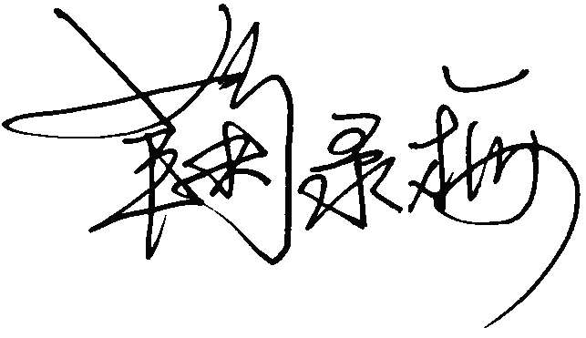
17、审核组组长（签字）： 日期：2020年12月23日

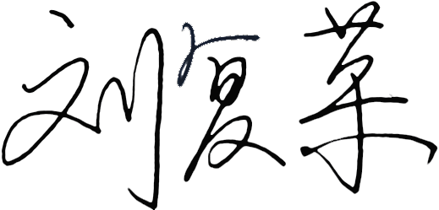
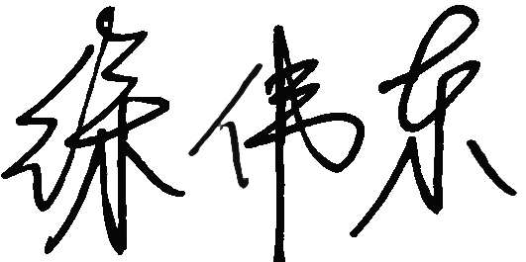
18、审核组成员(签字)： 日期：2020年12月23日

19、审查人员（签字）： 日期：

20、法定代表人审批意见(签字)： 日期：

21、北京国标联合认证有限公司(盖章) 日期：

